湖北省黄冈市2007届高考模拟试题交流卷
文科综合
蕲春一中 周全 余金海 程永祥
本试卷分第Ⅰ卷（选择题）和第Ⅱ卷（非选择题）两部分，共300分，考试用时150分钟。
第Ⅰ卷(客观题，共140分)
注意事项：
1．答第Ⅰ卷前，考生务必将自己的姓名、准考号、科目涂写在答题卡上。
2．每题选出答案后，用铅笔把答题卡上对应题目的答案标号涂黑。如需改动，用橡皮擦干净后，再选涂其他答案标号。答在试卷上的无效。
3．本卷共35题，每题4分，共140分。在每题列出的四个选项中，只有一项是最符合题目要求的。
2006年7月4日“发现”号航天飞机搭载7名宇航员美国东部当地时间（夏令时）下午2时38分（北京时间5日2时38分），从佛罗里达州卡拉维尔角肯尼迪航天中心发射升空，飞往国际空间站。回答1－3题。
1．北京时间和卡拉维尔角当地区时相差______小时( )
A．24 B．12 C．13 D．16
2．2005年8月8日美国总统布什签署的能源法案明文规定，从2007年开始将美国“夏令时”提前三周开始、延长一周结束，即从三月份的第二个星期天开始，至十月份的第一个星期天结束。“夏令时”历时近7个月。美国延长夏令时主要原因是( )
A．延长工作时间扭转经济衰退 B．黄赤交角增大白昼时间变长
C．更加充分利用自然光照节约能源 D．社会发展人们生活节奏加快
3．下列国家中最不适宜使用夏令时的是( )
A．中国 B．英国 C．德国 D．新加坡
右图是某地区某种人文景观的分布图。据此回答4—7题。
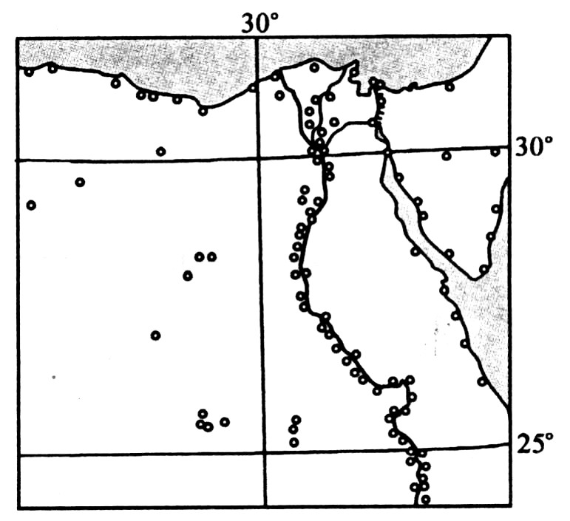
4．这张图的标题可能是( )
A．乳畜带分布图 B．石油工业区分布图 C．城镇分布图 D．种族严重冲突地区分布图
5．从世界范围内来看，此类景观多分布于( )
A．平原地区 B．高原地区 C．崎岖山区 D．复杂的丘陵地区
6．影响图中景观分布的主要区位因素是( )
A．开发时间的长短 B．宗教与军事 C．气候与河流 D．自然资源与交通运输
7．下列与该景观所在国家无关的地理事物是( )
A．大片棉田 B．东南信风 C．大片绿洲 D．旱涝灾害
英国人汤姆想到中国旅游，但不知何时旅行最好。当地旅行社向汤姆提供了一幅“中国山水风景区最宜欣赏季节与纬度关系图”，帮助汤姆确定旅行的时间，读图回答8—11题。
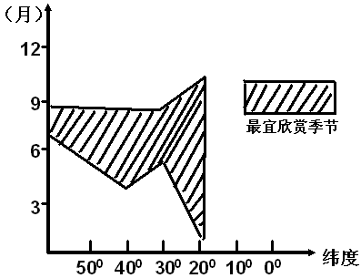

8．从欣赏南、北方山水风景的角度，汤姆应该选择在什么季节？( )
A．春季 B．夏季 C．秋季 D．冬季
9．从感受地域辽阔、气候差异显著的角度，汤姆应该选择在什么季节出行？( )
A．春季 B．夏季 C．秋季 D．冬季
10．在30⁰N附近，却出现了欣赏季节变短的状况，其原因可能是( )
A．纬度低 B．地势高 C．雨季长 D．气温高
11．如果汤姆有幸观赏到松花江雾凇奇妙景观，这说明在旅游景观欣赏时要( )
A．选择好观赏位置 B．把握好观赏时间
C．抓住景观特征 D．以情观景
建设和谐社会，实现"富民"理想，是中国人数千年以来的光荣与梦想。据此回答12-14题。
12．中国古代的思想流派中，与关注民生、实施"富民政策"没有直接联系的是( )
A．墨家 B．儒家 C．法家 D．道家
13．孙中山认为通过什么政策可以做到"家给人足"( )
A．平均地权 B．奖励实业 C．保护农工商 D．土地革命
14．中国共产党曾采取了一系列措施来发展农村经济，改善农民生活、提高农民生活质量的是( )
A．实行土地改革，建立农民个体私有制
B．大搞人民公社，建设农村集体所有制
C．实行家庭联产承包责任制
D．发展乡镇企业和非农产业
水利是农业的命脉，对社会经济发民具有重要作用。结合所学知识回答15—17题。
15．春秋时，楚相孙叔敖主持修建芍陂，推动了所在地区农业生产的发展。该水利工程位于( )
A．淮河流域 B．岷江流域 C．珠江流域 D．渭河流域
16．隋朝大运河的一段利用了春秋时期吴王夫差开凿的古运河。这一段是( )
A．永济渠 B．通济渠 C．邗沟 D．江南河
17．我国古代人民发明了一种以水流作动力，取水灌田的工具———筒车。筒车在古代农业生产中发挥过重要作用，这一灌溉工具创制于( )
A．战国 B．两汉 C．南北朝 D．唐代
近代以来，国际组织在国际关系方面产生了极大的影响。据此回答18—20题。
18．看右图，有关联合国的说法正确的是( )
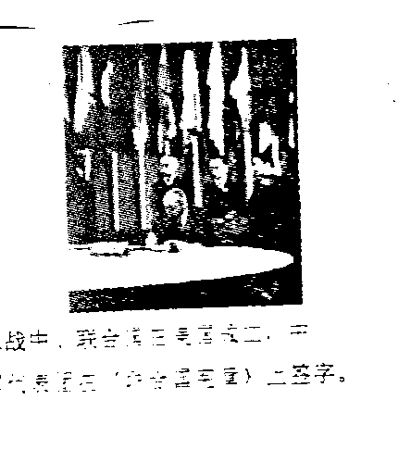
A．联合国总部设在美国旧金山
B．《联合国宪章》的生效标志着联合国的成立
C．联合国一直是世界正义的讲坛
D．联合国率先坚持民族自决的原则
19．北约组织和华约组织的共同之处是( )
A．都是由大国控制的军事政治集团 B．都是帝国主义性质的大国集团
C．都是政治经济一体化集团 D．都是维护雅尔塔体系的国际组织
20．有关欧洲共同体的说法不正确的是( )
A．是区域性的国际组织 B．它的出现冲击了美国的经济霸主地位
C．是军事政治组织 D．是经济政治组织
经济发展史上不同时期的经济政策、运行机制和发展观念往往不断调整和完善。据此回答21—23题。
21．第一次工业革命后，自由资本主义得到充分发展。下列对19世纪自由资本主义经济发展主张的表述，不正确的是( )
A．反对国家干预经济 B．积累原始资本扩大再生产
C．解除封建主义束缚 D．主张自由经营和自由竞争
22．史学界认为，19世纪末20世纪初，垄断组织出现是一种社会进步。这主要是指( )
A．它使人类社会进入电气时代 B．它适应了社会生产力发展需要
C．它缓和了资本主义社会的矛盾 D．它提高了国家干预经济的能力
23．20世纪90年代中期以来，一种不同于传统农业和工业经济的新型经济，即知识经济出现了。下列有关知识经济的说法，不正确的是( )
A．是冷战结束后经济全球化的产物 B．增长的主要动力是知识和技术创新
C．既促进又阻碍了经济全球化进程 D．促进可持续发展观念的形成和发展
2006年9月5新华社受权全文播发《国务院关于加强土地调控有关问题的通知》。《通知》指出，要进一步明确土地管理和耕地保护责任，切实保障被征地农民的长远生计，规范土地征收支管理，调整建设用地有关税费政策，建立工业用地出让最低价标准统一公布制度，禁止擅自将农用地转为建设用地，强化对土地管理行为监督检查，严肃惩处土地违法违规行为。据此回答24－26题。
24．以上材料表明政府( )
①发挥了经济管理职能 ②行使了最高行政权力 ③行使了调控区域经济发展的职能 ④行使了国家最高权力
A．①② B．②③ C．①④ D．③④
25．材料中体现的国家宏观调控手段有( )
①法律手段 ②经济手段 ③行政手段 ④舆论手段
A．①② B．①②③ C．①②④ D．①②③④
26．这次收紧土地“闸门”，一石三鸟，不仅给“发热”的楼市和过高的固定资产投资吹来了阵阵寒风，而且给那种依靠土地和房产支撑起来的“经营城市”思路敲响了警钟。这体现了( )
A．事物是变化发展的 B．矛盾主要方面规定事物的性质
C．内因是事物变化发殿的根据 D．主要矛盾决定事物发展的进程
中国人民银行决定，自2006年8月19日起上调金融机构人民币存贷款基准利率，这已经是连续第四调上调存款利率，今年以来，我国经济快速发展，总体形势良好，但经济运行中投资增长过快，货币信贷投入过多，社会总需要扩张势头仍很强劲等矛盾比较突出。为此，中国人民银行利用利率杠杆适当抑制投资和消费需求的扩张。以保持国民经济平稳较快协调发展。据此回答27－29题。
27．材料说明( )
A．中国人民银行依法制定和实施财政政策
B．中国人民银行是实施国家宏观调控的重要机构
C．中国人民银行是我国的人民币管理中心
D．中国人民银行是政策性银行
28．材料体现的哲学道理有( )
①要坚持一切从实际出发 ②要坚持适度原则
③要坚持一分为二的观点 ④量变引起质变
A．①③④ B．①②④ C．①②③ D．②③④
29．当前经济运行中的突出矛盾之一是固定资产投资增长过快，此次长期贷款利率的上调幅度大于短期利率，正是意在为偏热的固定资产投资降温，这启示我们( )
A．要具体问题具体分析 B．要重视内因作用
C．要不适时地促成事物的飞跃 D．要正确对待事物前进中的曲折
2006年3月5日，十届全国人大四次会议在京开幕。温家宝在政府工作报告中表示，要进一步完善有管理的的浮动汇率制度。自2005年7月21日起，我国开始实行以市场供求为基础、参考一篮子货币进行调节、有管理的浮动汇率制度。目前，人民币对美元汇率中间价的波动幅度为0.3%，人民币对美元已升值2.88%。据此回答30—32题。
30．汇率的形成以市场供求为基础，参考一篮子货币进行调节，实行有管理的浮动汇率制度。这有利于( )
①发挥市场机制以优化资源配置、优化利用外资的结构 ②保持进出口基本平衡，改善贸易条件 ③充分发挥政府的宏观调控作用 ④人民币升值
A．①②③④ B．①②④ C．①②③ D．②③④
31．人民币对美元升值2%，这会导致我国( )
①外汇储备贬值 ②出口商品价格降低
③购买进口商品可能会便宜 ④偿还外债能力提高
A．①③④ B．②③④ C．①②③ D．①②④
32．1994年以前，我国先后经历了固定汇率制度和双轨汇率制度，现在实行以市场供求为基础的、有管理的浮动汇率制度。这表明( )
A．规律具有客观性 B．主观与客观是具体的历史的统一
C．事物是动与静的统一 D．事物的就化和发展是内因和外因共同作用的结果
加快农村发展，提高农民收入，是2006年中央农村工作会议的重点。回答33～35题。
33．“十一五”规划中，我党提出建设社会主义新农村的理念，我国农村正发生着本质性的变化。这表明( )
A．价值观对人们认识世界和改造世界有重要导向作用
B．价值观决定事物价值的大小
C．正确价值观符合所有人的利益
D．建设社会主义新农村是全国人民的共同理想
34．近年来，不少村干部为了显示政绩，不问市场是否需要，大搞蔬菜“万亩园”工程，结果导致产品供过于求，丰产不丰收。这表明调整农村产业结构( )
①要重点发展蔬菜生产 ②要以市场为导向，尊重市场经济规律 ③要着力发展科技含量高、品质优、竞争力强、商品率高的农产品 ④要从本地实际出发，发展特色和优势农业
A．①②③ B．①③④ C．②③④ D．①②④
35．要提高农民收入，就必须积极推进 优势农产品产业带建设，促进农业产业化经营。这就要求( )
①把千千万万个农户与千变万化的市场联结起来 ②把农业生产改造成与市场经济相衔接的社会化大生产 ③加大对农业的资金和物质投入 ④走“高产、优质、高效、生态、安全”农业发展道路
A．①② B．②③④ C．③④ D．①②③④

第Ⅱ卷(主观题，共160分)
综合题，共4题。
36．(35分)2006年7月1日，世界上海拔最高、线路最长、穿越冻土里程最长的高原铁路——青藏铁路全线开通运营。北京、成都、西宁至拉萨对开3列旅客列车。至此，一道跨越青藏高原的独特旅游风景线正式浮出水面，青藏高原独有的旅游资源将吸引大量国内外游客。回答以下6小题：
(1) (6分)若乘火车由北京出发经我国最大东西向铁路通道至拉萨，沿途经过的铁路有
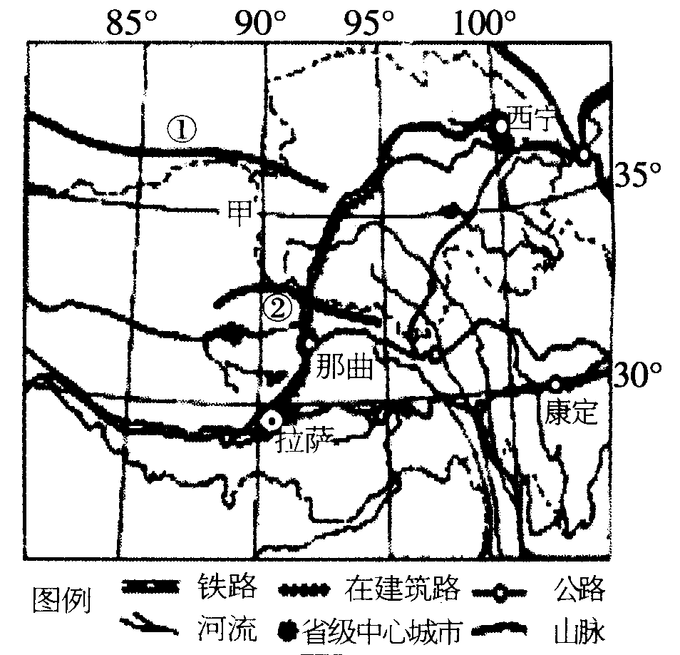
途中经过了我国 大自然区， 大经济地带。
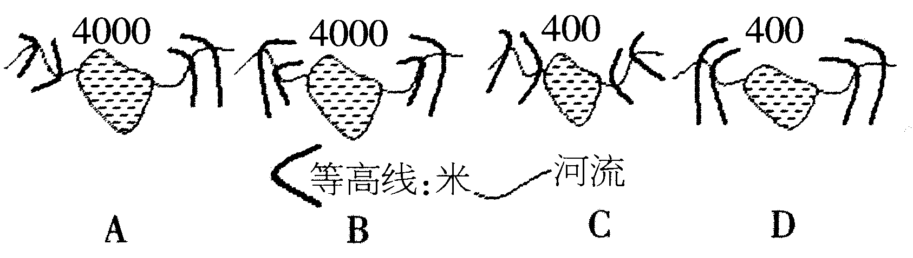
(2) (4分)下列四幅图中，最能表现青藏铁路沿线的湖泊的是( )

(3) (4分)北京至拉萨首辆旅客列车于北京时间7月1日21：30从北京出发，全程运行47小时28分钟，到达拉萨时见到的景象是( )
A．旭日东升 B．烈日当空 C．夕阳西下 D．繁星满天
(4)(9分)青藏高原生态环境有恶化的趋势，其原因除气候变暖等自然因素外，还存在人为因素的影响，试列举3种＿＿＿＿＿＿＿＿＿＿＿＿＿＿＿＿＿＿＿＿＿＿＿＿＿＿＿＿＿＿＿＿＿＿＿＿＿＿＿＿＿＿＿＿、＿＿＿＿＿＿＿＿＿＿＿＿＿＿＿＿＿＿＿＿＿＿＿＿＿＿＿＿＿＿＿＿＿＿＿＿、＿＿＿＿＿＿＿＿＿＿＿＿＿＿＿＿＿＿＿＿、＿＿＿＿＿＿＿＿＿＿＿＿＿＿＿＿＿＿＿＿＿＿＿＿＿＿＿＿＿＿＿＿＿。
(5)(6分)一座座桥梁将成为雪域高原上靓丽的风景。在藏北高原没有河流和高山峡谷的部分地段也架设桥梁。采取“以桥代路”交通方式，这些设计方案，主要考虑种 ＿＿＿＿＿＿＿＿＿＿＿＿＿＿＿＿＿＿＿＿＿＿＿＿＿、＿＿＿＿＿＿＿＿＿＿＿＿＿＿＿＿＿＿＿＿＿＿＿＿＿＿＿＿＿＿＿＿＿＿＿＿＿＿＿＿＿＿＿＿＿。
(6)(6分)日前地质部门在青藏高原羌塘地区所有勘探、报告等基础工作已经全面完成，1000米以内的浅钻调查工作也已告一段落。……羌塘地区100亿吨石油储备量相当于两个大庆油田，其重大意义可想而知!据悉，国家石油部门有望在2—3年内，对羌塘地区石油储备进行5000米深钻探测。几年后，这块西部荒原将有望“变身”为全国石油基地!从石油储存的角度看，羌塘地区的地质构造为 。除石油外，青藏高原重要的能源还有 、 等可再生资源。
37．(33分)反对国家分裂，促进国家统一，维护领土完整，是一个国家的神圣使命。根据所学知识和材料回答下列回题。
(1)明清时期，社会各阶层为维护台湾和祖国的统一进行了哪些斗争？(6分)

(2)美国内战是在什么背景下爆发的？结果及影响如何？(10分)

材料一 1942年8月，美国《太平洋关系》一书中提出战后要对台湾执行“国际共管”。同年11月3日，中国国民政府外交部长宋子文宣布：“中国应收回收东北、台湾及琉球。”立法院长孙科指出：“台湾为中国重要失地之一，若不能恢复，绝不能承认国际公约的公平与合理。”
1943年，中、英、美在《开罗宣言》中宣布：“……日本所窃取于中国之领土，例如东北、台湾和澎湖列岛等归还中国。”
(3)在对待台湾的问题上，材料一显示了哪些重要的历史信息？根据你的理解对材料所示信息作一简要评价。(9分)

材料二 “中国有香港问题、台湾问题，解决这个问题的出路何在呢？是社会主义吞掉台湾，还是台湾宣扬的‘三民主义’吞掉大陆？谁也不好吞掉谁。如果不能和平解决，只有以武力解决，这对各方都是不利的 ；实现国家统一是民族的愿望，一百年不统一，将来一定统一的。”
——引自《邓小平文选》第三卷第59页
(4)港澳问题和台湾问题都是历史的遗留问题，但两者又有一定的区别。请指出这两个问题的主要不同之处。改革开放以来，我国政府为解决这些问题，实现国家统一做了哪些不懈的努力？(8分)

38．(28分)阅读下列材料
材料 目前，全国进城务工和在乡镇企业就业的农民工总数超过2亿，其中进城务工人员1.2亿左右。据全国第五次人口普查资料显示，我国第二产业中，农民工占从业人员人数的57.6%，其中在加工制造业中占到68%，在建筑业中占到近80%。第三产业中，农民工占从业人员人数的52%以上。
从现实情况看，农民工工资收入、劳动安全、社会保障、培训就业、子女入学、生活居住等方面存在诸多困难，其经济、政治、文化权益等不到有效保障，并引发了不少社会矛盾和纠纷。
前不久，国务院常务会议审议并通过了《国务院关于解决农民工问题的若干意见》，就解决农民工问题，国务院提出“公平对待，一视同仁”的原则。所谓“公平对待，一视同仁”就是对进城农民工与城市职工同等看待，使他们享有平等待遇和权益。
《若干意见》明确规定要严格执行劳动合同制度。强调所有用人单位招用农民工都必须依法订立并履行劳动合同。
《若干意见》还提出，要把全面提高农民工素质放在重要地位，加强农民工职业技术教育、提高就业创业能力，要在农民工中开展普法宣传教育、职业道德和社会公德教育，开展精神文明创建活动。
(1)依据所学经济常识相关知识，说明维护农民工权益为什么要严格执行劳动合同制度？ (10 分)

(2)运用所学哲学认识论的知识，从有利于正确发挥人的主观能动性的角度，说明全面提高农民工素质的必要性。(8 分)

(3)运用所学政治常识有关知识，说明解决农民工问题要坚持“公平对待，一视同仁”的理由。(10分)

39．(64分)中部崛起是继西部大开发和东北老工业基地振兴战略之后，党中央和国务院提出的又一重大战略举措，是实现我国区域经济布局均衡、协调发展的坚实支撑。
材料一 我国某区域图
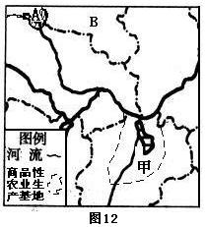
(1)A处是我国南水北调中线的取水点，如果该处增加蓄水量，将对其下游地区产生哪些影响？(6分)

(2)图中甲区域与我国东北地区重要的商品性农业
生产基地相比，有哪些区位优势？(6分)

(3)横贯B省的铁路干线是______________，简述该铁路对我国社会经济的影响。(8分)

材料二 1941年12月24日至1942年1月15日，中国军队在长沙和汨罗江一带和日军进行激战，取得了长沙会战的胜利，引起了强烈的国际反响。英国《泰晤士报》发表评论：“12月7日以来，同盟军唯一决定性之胜利系华军之长沙大捷”。美国陆军参谋长马歇尔来电庆贺，指出这是所有同盟国家的共同胜利。
(4)结合当时国际形势，说明英美等国为什么给予长沙会战如此高的评价？(8分)

(5)五月初五，汨罗江一带的人们都要包粽子，开展龙舟赛事，这都是为了纪念一个人物——屈原。请你对屈原作一简要介绍。(6分)

(6)在国共十年对峙时期，中共发动了一次准备攻占长沙的起义。请指出这次起义的名称、主要组织者并分析这次起义对中国历史进程所产生的影响。(6分)

材料三 中部地区作为中国现代化工业的发祥地之一,原有工业基础和科技实力都比较雄厚,然而,这几年却出现了经济放缓的趋势。中部地区存在一个较为突出的问题是企业核心竞争力不强，工业化水平较低。2005年8月19日至23日，中共中央总书记，国家主席，中央军委主席胡锦涛来到河南，江西，湖北进行考察。所到之处，他反复强调，自主创新能力是国家的核心竞争力，也是企业生存和发展的关键。要实现我国经济社会又快又好发展，必须切实提高自主创新能力。
(7)从政治常识角度分析，中部地区的当地政府在促进自主创新能力方面应发挥什么样的作用？(12分)

材料四 从历史上看，中部地区在政治、经济、文化等方面都曾走在前列。然而，国家投资重点的东移和计划经济体制的惯性作用，使差距在改革开放20年的历史中逐渐形成。党和国家十分重视中部地区的发展，作出了中部崛起的重大决策，从政策和资金给予大力支持，中部地区要紧紧抓住东部经济向外扩散和转移的机遇，在承东启西中充分利用自己的区位优势和资源优势，自力更生，实现自身的崛起。中部地区要更新观念，大胆改革滞后的体制和机制，大力推进知识创新，技术创新，在创新中实现自己的崛起。中部不可能孤立崛起，应该在区域统筹协调中实现崛起。
(8)结合上述材料，从唯物辩证法的角度来说明如何实现“中部崛起”？(12分)

2007届高考模拟试题(文科综合)参考答案
1．C 卡拉维尔角在西五区故和东八区区时相隔13时
2．C 使用夏令时能促使人们提前起床充分利用自然光照
3．D 低纬地区冬夏昼夜长短变化小，日出早晚变化小，使用夏令时意义不大。
4．C 景观呈点状且延河谷和沿海分布，故应是城镇。
5．A 从世界范围看城镇主要分布在自然条件优越经济发达的温带平原地区。
6．C 沿海地区气候相对教温和湿润河流沿线自然条件优越经济发达。
7．B 图示地区在北半球，东南信风在南半球
8．B 山清水秀美景应在夏季
9．D 我国冬季南北温差大，夏季南北温差小，故冬季南北气候差异大。
10．B
11．B 雾凇是冬季景观，观赏应选择冬季
12．C 从四家学派的思想对比中,不难判断出与民生、“富民政策”没有直接联系的是法家。
13．A B、C是戊戍变法“新政”的措施，D是第二次国内革命战争时期的政策，不选。旧中国的土地制度是中华民族被侵略、被压迫、穷困及落后的根源，在新三民主义中，孙中山开始注意农民问题并在纲领中提出“家给人足”的主张。故选A。
14．D 农民个体私有制、大搞人民公社提法不妥，A、B不选。家庭联产承包责任制是家业经营管理方式的改革，C不选。农民必须适应市场经济发殿，在当前市场经济条件下，发展乡镇企业和非农产业才能增加农民收入，故选D。
15．A 芍陂位于今天的安徽省寿南县，因而应处于淮河流域。
16．C 吴王夫差为进军中原与齐晋争霸，北上进攻齐国，在长江与淮河之间开了一条运河，即邗沟。
17．D 三国时马钧发明了取水灌田的翻车，这是最早的取水灌田的工具，唐代才出现筒车。
18．B 联合国总部在纽约；联合国很长一段时期被美苏霸权所控制；巴黎和会在联合国之前就坚持了民族自决的原则；1945年10月24日《联合国宪章》生效，因而这一天被定为“联合国日”，标志着联合国的成立。
19．A 北约组织和华约组织是“冷战”时期产生的军事政治集团，两边为首的国家分别是美、苏，里面还包括东欧的一些小国，因而B、C的说法不对，至于D则完全无稽之谈。故该题选A。
20．C 既然是欧洲共同体，肯定是区域性的国际组织，A正确。结合它成立的时代背景，B也有道理。结合它的实际功能，D正确。C则是臆造的，不切实际。故该题选C。
21．B
22．B 垄断组织适应了当时生产力发展的要求，所以说是一种社会进步。
23．C 知识经济有利于经济的全球化。
24．A 国家最高权力的行使者是全国人民代表大会，而不是国务院。
25．B 国务院下发通知，明确责任、规范管理、强化监督检查等属于行政手段；调整建设用地有关税费政策，建立工业用地出让最低价格标准统一公布制度属于经济手段；严肃惩处土地违法违规行为属于法律手段。
26．D
27．B 中国人民银行制定和实施货币政策，故A错，中国人民银行是央行，故D错，C不符，选B。
28．C
29．A “此次长期贷款利率上调幅度大于短期利率，正是意在为偏热的固定资产降温”，正体现具体问题具体分析。
30．C 实行有管理的浮动汇率制，人民币可能升值，也可能贬值，且题干侧重于意义，故④不能选。
31．A 出口商品价格提高。
32．B
33．A
34．C
35．A ③④不是讲农业产业化。
二、综合题
36．分析：本题(1)-(3)小题以热点事件-—青藏铁路通车营运为背景综合考查等高线判读分析，时间计算和昼夜长短分析以及我国区域差异，铁路分布等自然地理和人文地理知识。第(1)小题只要熟练掌握我国铁路分布难度不大，第(2)题解题关键是仔细观察比较等高线数值特征和弯曲方向，第(3)小题在准确计算出列车到达拉萨时间基础上分析7月昼夜长短和日落时间即可得出结论。第(4)(5)(6)小题重点考察对青藏高原特殊生态环境特征和特出资源的掌握程度。
答案：(1)京广线、陇海线、兰青线、青藏线。(4分)三。三。(2分)
(2)(4分)B
(3)(4分)C
(4)(9分)大兴工程建设、破坏珍稀动植物资源、过度放牧破坏草场、不恰当的旅游活动、捕捉益兽造成鼠类猖獗等等(任答3个，答案合理酌情给分)
(5)(6分)③铁路沿线有多年冻土 ④为动物留出生态通道
(6) (6分)背斜 太阳能、风能、水能、地热能等
37．分析：本题第(1)、(2)问通过回忆所学知识即可解答。第(3)问题对材料一的分析，从材料中提取有效信息。第(4)问题通过对港澳地区和台湾问题的比较分析得出结论。
答案：(1)1662年，郑成功驱逐荷兰殖民者，收复台湾；1684年，清政府派兵进驻台湾，设置台湾府；1895年，甲午战争后，清政府被迫签订《马关条约》，把台湾割让 给日本，台湾人民进行了反割台斗争。(每点2分，共6分)
(2)美国独立后，北方资本主义工商业经济和南方奴隶制种植园经济的矛盾随着领土的扩张而不断激化，黑人奴隶制成了资本主义发展的障碍；1861年，南方一些州为维护奴隶制，宣布建立南部联盟，公开分裂国家，接着，南方军队挑起战争，美国内战爆发。(4分)1865年，南方军队投降，内战以北方资产阶级的胜利而告终。(3分)维护了国家统一，为美国经济的起飞铺平了道路。(3分)
(3)美国企图对台实行“国际共管”；(2分)国民政府要求无条件恢复对台主权；(2分)国民政府在光复台湾的问题上态度鲜明，立场坚决，为维护中国领土的完整做出了贡献；(2分)以具有国际法效力的条约性文件确定台湾中国的领土，明确了日本侵占台湾的非法性，为战后中国处理台湾问题提供了国际法依据。(3分)
(4)不同：港澳问题是殖民侵略带来的问题，而台湾问题是中国内战遗留的问题；港澳问题涉及到国家的主权问题，而台湾问题是中国的内政问题。(每点2分，共4分)努力：发表《告台湾同胞书》；提出“一国两制”的构想；对香港、澳门恢复行使主权；通过《反分裂国家法》等。（每点1分，答出三点可得满分。）(总分为4分)
38．(1)市场经济具有法制性(2分)。实行劳动合同制度是维护劳动者权利、体现劳动者主人翁地位的法律保障(2分)。用劳动合同的形式明确劳动者的权利和义务，将每个劳动者纳入法制管理和保护的体系中，当劳动者在尽职尽责履行义务的前提下，其合法权益受到侵害时，可以依据劳动合同中的规定，依法切实维护劳动者的合法权利。(6分)
(2)正确发挥主观能动性，既受到客观因素的制约，包括观念、能力、方法和身心健康等方面。(2分)积累起来的主观因素越正确，越有广度和深度，就越有利于正确发挥主观能动性。(2分)全面提高农民工的素质，可以使农民工积累起更多的正确的主观因素，从而提高实践活动的能力，在自身发展的同时，促进经济和社会发展。(4分)[注：考生如果具体说明提高农民工素质的意义，符合题意，言之有理，可酌情给1-2分，但不超过本小题总分](10分)
(3)我国是人民民主专政的社会主义国家，人民是国家的主人。农民工是我国劳动者的重要组成部分，保障和维护劳动者的主人翁地位，就要坚持公平对待，一视同仁。我国是社会主义法治国家，实行依法治国。公民在法律面前一律平等。任何公民都平等地享有宪法和法律规定的权利，其合法权利都受到法律的保护。(每点2分，共10分)
39．(1)有利：减轻下游地区的洪涝灾害(2分)；输沙量减少，减轻泥沙淤积(2分)。不利：造成下游地区的用水量减小(2分)。
(2)水热条件优越，复种指数较高(2分)；劳动力资源丰富，精耕细作，单产较高(2分)；农业历史悠久(2分)。
(3)陇海(陇海——兰新线)(2分)；连接东西，促进沿海与内陆的联系(2分)；利于沿线资源开发，促进经济发展(2分)；成为我国与亚欧各国联系的陆上通道(2分)。(其它合理答案可酌情给分)
(4)1942年初反法西斯同盟形成之后（2分），欧洲战场法西斯势力盛极一时（苏德战场处于最严峻的时期）（2分），日军在太平洋战场上攻势正猛（2分），在这种情况下长沙会战的胜利对盟军起了较大的鼓舞作用（2分）。
(5)屈原是战国时期楚国人（2分），他将楚国方言和诗歌体裁结合起来，创造了新的诗歌体裁——楚辞体（2分）。他的最重要的著作是《离骚》，反映了作者对楚国的热爱（2分）。
(6)秋收起义（1分）。毛泽东（1分）。攻取长沙失败后，毛泽东撤至文家市，决定向敌人统治力量薄弱的山区进军，成为走上农村包围城市道路的起点（4分）。
(7)①当地政府应当行使组织经济建设职能。（2分）制定有关自主创新的政策、规划，把增强自主创新能力作为科学技术发展的战略基点和调整经济结构，转变经济增长方式的中心环节，大力提高当地原始创新能力、集成创新能力和引进消化吸收再创新能力。（2分）
②当地政府应当行使组织文化建设的职能。要深入实施科教兴国战略和人才强国战略。发展科技教育和壮大人才队伍。发挥人才在自主创新中的关键作用。（2分）
③当地政府应当行使社会公共服务职能。（2分）当地政府应努力创造有利自主创新的体制和环境，深化科技体制改革，加快科技基础设施建设。（2分）(若从其他角度分析，言之成理，也可酌情给分)
(8)①坚持内外因相结合的观点，（2分）国家也要给中部地区资金、政策的支持，中部地区要充分利用东部经济向外扩散和转移的机遇，更要自力更生，充分利用自己的优势，实现自身的崛起。（2分）
②坚持发展的观点，坚持与时俱进，不断解放思想和勇于创新，使观念、体制机制适应市场经济发展的需要。（4分）
③坚持联系的观点，（2分）中部地区要在区域间优势互补，良性互动中，在区域统筹协调中实现崛起。（2分）
(若从其他角度分析，言之成理，也可酌情给分)

